Localhost:3000
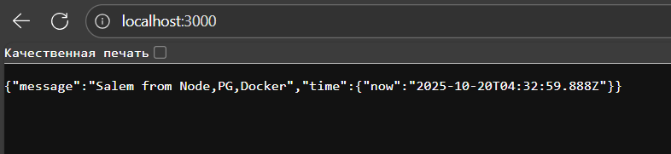
Docker compose up –d and docker ps күйін тексеру үшін
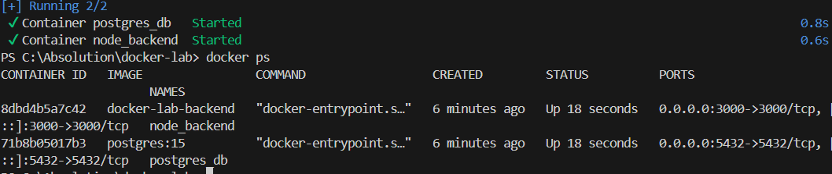
Docker приложениясынын өзінде
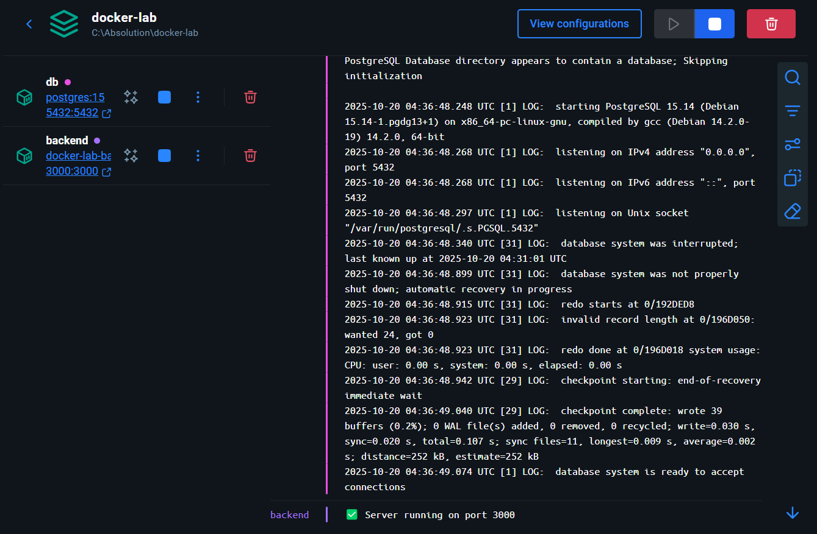

Қызметтерді фондық режимде іске қосу,олардың күйін тексеру
Барлығы жұмыс істеген соң контейнерлер мен желіні жою
